 | Клуб управленческих поединков  ИД «Алтапресс»  Барнаульское региональное отделение  МОО «Федерация управленческой борьбы»
Любая победа должна
быть легкой,
иначе она уже и не победа.
Владимир Тарасов


4 марта 2015 года
Программа дня:
- Знакомство с новыми участниками, определение целей
- Разминка «Липучки»
- Пантомима «Покажи продажу»
- Упражнение «Вертушка ударов»
- Упражнение «Агрессивный вопрос»
- Экспресс-поединки
- Управленческие поединки
- Анонс программы следующей встречи
- Обратная связь, вопросы и пожелания
Что дает участие в клубе?
Участники клуба:
- Отрабатывают механизмы и приемы ведения переговоров в различных ситуациях
- Осваивают борьбу за перехват и удержание управления в переговорах
- Приобретают или усовершенствует навыки создания собственной технологии подготовки к переговорам и продажам
- Учатся прогнозировать поведение собеседника на несколько ходов вперед
- Осваивают выигрышные переговорные стратегии
- Расширяют персональный спектр ролей переговорщика в продажах
- Увеличивают скорость успешной ориентировании в неожиданных сложных ситуациях
- Учатся сохранять отношения, уважать и понимать позицию другой стороны

А также:
- преодолевают страх перед важными переговорами и встречами
- узнают о себе много нового и интересного
- получают мотивирующую обратную связь
- отвлекаются от повседневных проблем
- получают позитивные эмоции и новый опыт в игровой модели реальности, с правом на ошибку
- могут «отработать» любую СВОЮ ситуацию

Правила экспресс-поединка
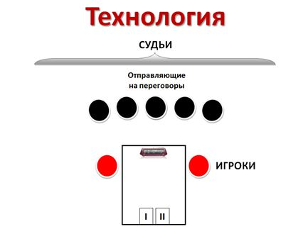 | 2 игрока  2 раунда по 1 минуте  5 судей: «Я бы отправил на переговоры …»
Вертушка ударов:
Агрессивный вопрос
На встрече, где присутствует всё руководство компании клиента, менеджер по продаже рекламы в печатных изданиях увлеченно презентует своё предложение, рассказывает о преимуществах именно их издания. Один из директоров – директор по маркетингу - ведёт себя неадекватно, постоянно шутит, перебивает, и, наконец, с вызовом говорит менеджеру:
«Вы думаете, без вашей рекламы наша компания дальше не сможет развиваться?»
Упражнение «Агрессивный вопрос»
№ | Агрессивный вопрос | Ответ
1

2

3
4

5

Экспресс-поединки:

Красота и молодость

Молодая и привлекательная сотрудница отдела продаж пришла на переговоры о возможном сотрудничестве с коммерческим директором крупной компании. Директор здоровается, приглашает присесть, поднимает трубку и при ней звонит непосредственному руководителю девушки с вопросом: "Ты кого прислал, у нее еще молоко на губах не обсохло?"
Высушивает ответ, хмыкает с самоуверенным видом, прощается, кладет трубку и обращается к девушке:

"Ну, давай, поражай!"

Жена хочет машину

Муж попал в аварию, и с тех пор не хочет покупать машину в семью (деньги есть). Жена хочет водить машину (стаж 9 лет за рулем). Реплика мужа:
«Через мой труп ты сядешь за руль»

Правила управленческого поединка
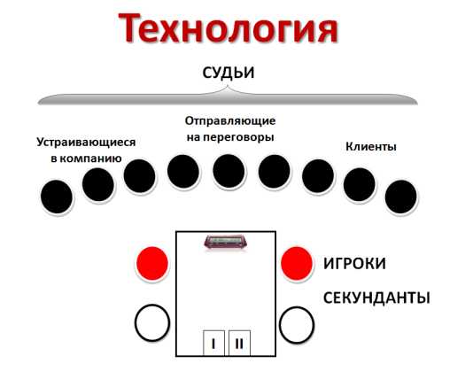 | 2 игрока и 2 секунданта  2 раунда по 5 минут  1 пауза в 1 минуту в свой ход  7-9 судей:  - Двойка-тройка «Я бы устроился в компанию, где работают такие сотрудники как игрок № ….»  - Тройка «Я бы отправил на переговоры игрока №….»  - Двойка-тройка «Я бы заключил договор с игроком №….»

- Ускользающий клиент

Разместив рекламу в одном из печатных изданий «Продовольственная компания» не выходит на связь с менеджером по рекламе. Хотя до этого выхода рекламы маркетолог компании уверяла, что планирует на постоянной основе сотрудничать с издательским домом.
При этом менеджер увидел в одном из номеров конкурентного издания рекламу «Продовольственной компании». Наконец, менеджеру удалось таки попасть на встречу к Клиенту.

Роли и интересы:
менеджер по рекламе - размещать рекламу клиенту на постоянной основе.
клиент — получить максимальную скидку в массовых изданиях при неопределенной периодичности.
руководитель отдела продаж - заключить с клиентом долгосрочный договор на размещение рекламы в двух и более изданиях при этом не превышая скидки по регламенту и периодичности не менее 2 раз в месяц в каждом из изданий.

Курс обучает не только подготовке к конкретному поединку
и эффективным приемам его ведения, но и помогает становлению
состояния внутренней готовности к неожиданному поединку,
отсутствию страха перед ним, поскольку то, чего знаешь, того не боишься.
Владимир Тарасов

Следующая встреча
16 марта
с 16:00 до 19:00
(в понедельник)!
Адрес для ваших ситуаций proventus_center@mail.ru

Клуб управленческих поединков
«Стратегии переговоров»
8-923-650-4212 Евгения
533-613 Олеся

Перепрыгнуть пропасть на 98% и на 100% - это не одно и то же!
Владимир Тарасов

